POSTANOWIENIE NR 493/2019
Komisarza Wyborczego w Płocku I
z dnia 13 października 2019 r.
w sprawie zmiany w składzie Obwodowej Komisji Wyborczej Nr 67 w mieście Płock

Na podstawie art. 184 § 2 ustawy z dnia 5 stycznia 2011 r. – Kodeks wyborczy (Dz. U. z 2019 r. poz. 684 i 1504) Komisarz Wyborczy w Płocku I postanawia, co następuje:

§ 1.
Stwierdza się wygaśnięcie członkostwa w Obwodowej Komisji Wyborczej Nr 67 w mieście Płock, powołanej w celu przeprowadzenia wyborów do Sejmu Rzeczypospolitej Polskiej i do Senatu Rzeczypospolitej Polskiej zarządzonych na dzień 13 października 2019 r. niżej wymienionego członka, z powodu zrzeczenia się:
1. | Klaudia Łomicka, zgłoszona przez KW ODPOWIEDZIALNOŚĆ, zam. Płock

§ 2.
Wakującego miejsca nie uzupełnia się.
§ 3.
Postanowienie wchodzi w życie z dniem podpisania.
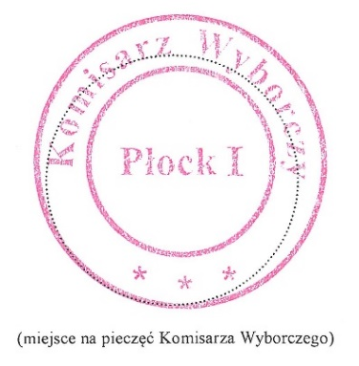
Komisarz Wyborczy
w Płocku I

/-/ Edyta Dzielińska

